Chapitre 10 : Fonctions affines

1) Définition
Une fonction affine f est une fonction définie pour tout nombre réel x par f (x) = ax + b où a et b sont des réels donnés.

Exemple : La fonction, qui a un nombre x, associe son triple augmenté de 5 est une fonction affine définie par f (x) =

Cas particuliers :
Lorsque b = 0 la fonction est dite ..................... Exemple f (x) = 3x
Lorsque a = 0 la fonction est dite …………………… Exemple f (x) = 5

2) Proportionnalité des accroissements

Propriété : Soit f une fonction affine définie par f (x) = ax + b.
Il y a proportionnalité entre les accroissements de f (x) et les accroissements de x et :
a = ( x₁ ≠ x₂ )

Démonstration

3) Représentation graphique

Activité : Soit les fonctions affines f et g définies par : f (x) = 3x – 2 et g(x) = - 2x + 1.

a) Compléter le tableau de valeurs :

x | -1 | 0 | 2
f (x)
g(x)

b) Construire les représentations graphiques de f et g.
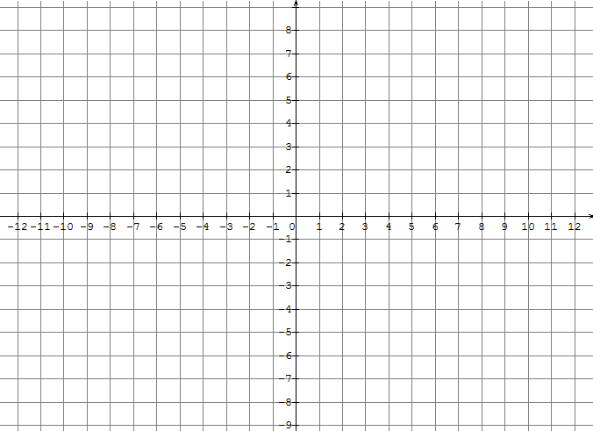

Ce que je retiens :

4) Sens de variation d’une fonction affine

5) Signe de ax + b
a  0
x | -□ +□
signe de ax + b | - 0 +

a  0
x | -□ +□
signe de ax + b | + 0 -

